«СОГЛАСОВАНО» |  | «ПРИНЯТО»  Решением педагогического совета  государственного  бюджетного общеобразовательного  учреждения лицея № 384  Кировского района Санкт-Петербурга  Протокол № 4 от 28.12.2012
  Решением профсоюзного  комитета государственного  бюджетного общеобразовательного  учреждения лицея № 384  Санкт-Петербурга  29.12.2012  Председатель ПК  __________ Крутикова Л.Я. |  | «ПРИНЯТО»  Решением педагогического совета  государственного  бюджетного общеобразовательного  учреждения лицея № 384  Кировского района Санкт-Петербурга  Протокол № 3 от 28.12.2012
  «УТВЕРЖДЕНО»
  Приказом по государственному
  бюджетному общеобразовательному
  учреждению лицею № 384
  Кировского района Санкт-Петербурга
  29.12.2012 № 150
  Директор Голод С.С.
«УТВЕРЖДЕНО»
Приказом по государственному
бюджетному общеобразовательному
учреждению лицею № 384

Кировского района Санкт-Петербурга
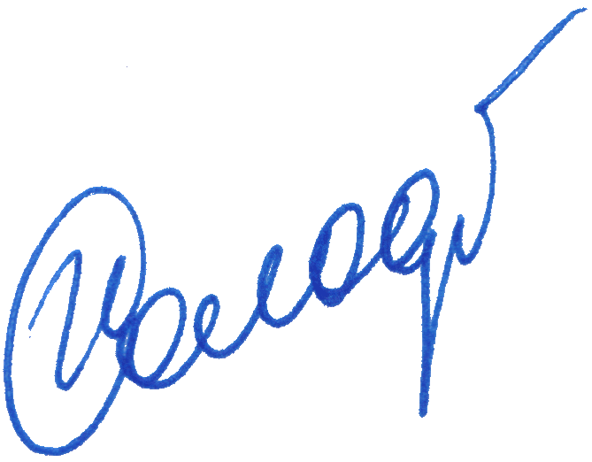
29.12.2012 № 150
Директор Голод С.С.

Права и обязанности родителей (лиц, их заменяющих)

Санкт-Петербург
2013

- Общие положения
  - Права и обязанности родителей (лиц, их заменяющих), дети которых обучаются в Государственном бюджетном общеобразовательном учреждении лицее № 384 Кировского района Санкт-Петербурга, разработаны на основе Закона РФ «Об образовании», Типового положения об общеобразовательном учреждении, Устава лицея и с учетом положений Всеобщей декларации прав человека, Декларации прав ребенка и Конвенции о правах ребенка.
Права и обязанности родителей (лиц, их заменяющих) составлены исходя из стремления максимально полно учесть интересы всех сторон.
  - Действие данного документа распространяется на Государственное бюджетное общеобразовательное учреждение лицее № 384 Кировского района Санкт-Петербурга.
- Родители (лица, их заменяющие) имеют право:
  - На выбор формы образования:
- на выбор образовательных программ;
- на получение детьми бесплатного общего и на конкурсной основе бесплатного среднего (полного) образования;
- на выбор формы получения образования с учетом индивидуальных особенностей ребенка:
- в лицее;
- в форме семейного образования;
- самообразования;
- на любом этапе обучения (при положительной аттестации) ребенок имеет право на продолжение образования в лицее;
- на возможность выбора программ в рамках государственных образовательных стандартов:
- по индивидуальным учебным планам;
- на ускоренный курс обучения;
- на получение дополнительных (в т.ч. платных) образовательных услуг (обучение по дополнительным программам, преподавание специальных курсов и циклов дисциплин, репетиторство, занятия с учащимися углубленным изучением предметов и др. услуги) за рамками соответствующих образовательных стандартов;
- на выбор форм обучения детей, имеющих академические задолженности;
- на перевод в другое ОУ, реализующее образовательную программу соответствующего уровня (при согласии ОУ и успешном прохождении аттестации).
  - На помощь в образовании и воспитании:
- на внимание и поддержку со стороны учителей при разрешении тревожащих родителей проблем школьной и внешкольной жизни ребенка;
- на получение профессиональной консультации педагогов и специалистов лицея (психолога, социального педагога, врача) по проблемам обучения и воспитания ребенка;
- на обеспечение учащихся учебниками в соответствии с порядком и нормами, установленном в СПб, на бесплатное пользование библиотечно-информационными ресурсами библиотеки лицея;
- на материальную помощь, предусмотренную законодательством РФ и актами органов местного самоуправления.
  - На информацию:
- по всем вопросам, связанными с пребыванием ребенка в лицее;
- ознакомление с Уставом лицея, правилами приема, перевода и отчисления учащихся, расписанием занятий и другими документами, регламентирующими организацию образовательного процесса, а также с результатами успеваемости ребенка;
- на апелляцию (в случае несогласия) по результатам экзаменов и зачетов;
- на информацию о квалификации педагога.
  - На защиту прав личности:
- на тактичное и доброжелательное отношение к себе со стороны всех сотрудников лицея;
- на уважительное отношение к чести и достоинству ребенка и нераспространение конфиденциальных сведений.
  - На участие в управлении лицеем:
- на участие в управлении лицеем в порядке, определенном Уставом лицея;
- избирать и быть избранным в родительский комитет и другие представительские органы;
- на участие в выработке и принятии Устава лицея и других локальных актов;
- на внесение предложений по всем направлениям деятельности лицея с целью совершенствования и развития учебно-воспитательного процесса;
- на осуществление контроля через представительские организации за созданием и соблюдением необходимых условий для работы предприятия общественного питания и медицинского учреждения в целях охраны и укрепления здоровья обучающихся;
- на участие в разрешении конфликтных ситуаций с ребенком;
- на обращение в любые органы (родительский комитет, районные и городские органы управления образованием и другие) в целях защиты прав и интересов ребенка;
- на создание дополнительных источников финансирования и материальных средств.
- Родители (лица, их заменяющие) обучающихся обязаны:
- выполнять Устав лицея в части, касающейся их прав и обязанностей;
- защищать права и интересы своих несовершеннолетних детей, не применять мер наказания, унижающих личность ребенка;
- создавать необходимые условия для получения детьми образования: направлять ребенка в лицей в опрятном виде, с необходимыми принадлежностями для учебного процесса; оказывать ему посильную помощь в учебной деятельности дома, обеспечивать необходимые условия для выполнения домашних заданий, поддерживать интересы, творческие инициативы, проявление, обеспечивать систематический контроль за посещаемостью уроков, внеклассных учебных занятий, за результатами обучения и выполнением домашних заданий, содействовать выполнению Правил для учащихся;
- не допускать пропусков занятий детьми без уважительной причины;
- контролировать соответствие внешнего вида ребенка требованиям Устава;
- следить за здоровьем ребенка и в случае болезни своевременно ставить в известность администрацию лицея (кл. руководителя);
- подтверждать пропуски учебных занятий медицинскими документами;
- обеспечивать прохождение программного материала за период отсутствия ребенка на учебных занятиях;
- обращать внимание педагогов на острые проблемы, с которыми сталкивается ребенок, искать пути взаимного согласия в их решении; предоставлять телефоны для оперативной связи во время пребывания ребенка в лицее;
- обеспечивать безопасный путь в лицей и из лицея;
- разумно организовывать режим и свободное время ребенка, в том числе в выходные, праздничные и каникулярные дни;
- возмещать материальный ущерб, нанесенный лицею по вине ребенка, нести полную ответственность за неблаговидные проступки своих детей;
- содействовать устранению академической задолженности ребенка в течение следующего учебного года (в случае его условного перевода или приема в лицей);
- совместно с органами местного самоуправления в течение месяца решать вопрос о направлении исключенного из лицея ребенка в другое ОУ для продолжения обучения или о его трудоустройстве;
- уважать права, честь и достоинство педагогов, поддерживать их авторитет и воспитывать к ним уважительное отношение, заботиться о престиже лицея;
- показывать своим детям положительный пример выполнения трудовых, гражданских и семейных обязанностей, ограждать их от вредных привычек, прививать здоровый образ жизни; нести равную ответственность в отношении своих детей и в случаях, когда брак между родителями расторгнут;
- стараться поддерживать связь с педагогами, регулярно посещать родительские собрания;
- добросовестно относиться к выполнению обязанностей в любых выборных органах лицея, в которые делегирован от имени родителей.
- Выполнение родителями данных обязанностей и рекомендаций может служить гарантией успешного обучения ребенка в объеме, предусмотренном государственным образовательным стандартом.
- Все спорные вопросы, возникающие между родителями учащихся и администрацией лицея, разрешаются в соответствии с законодательством РФ.

